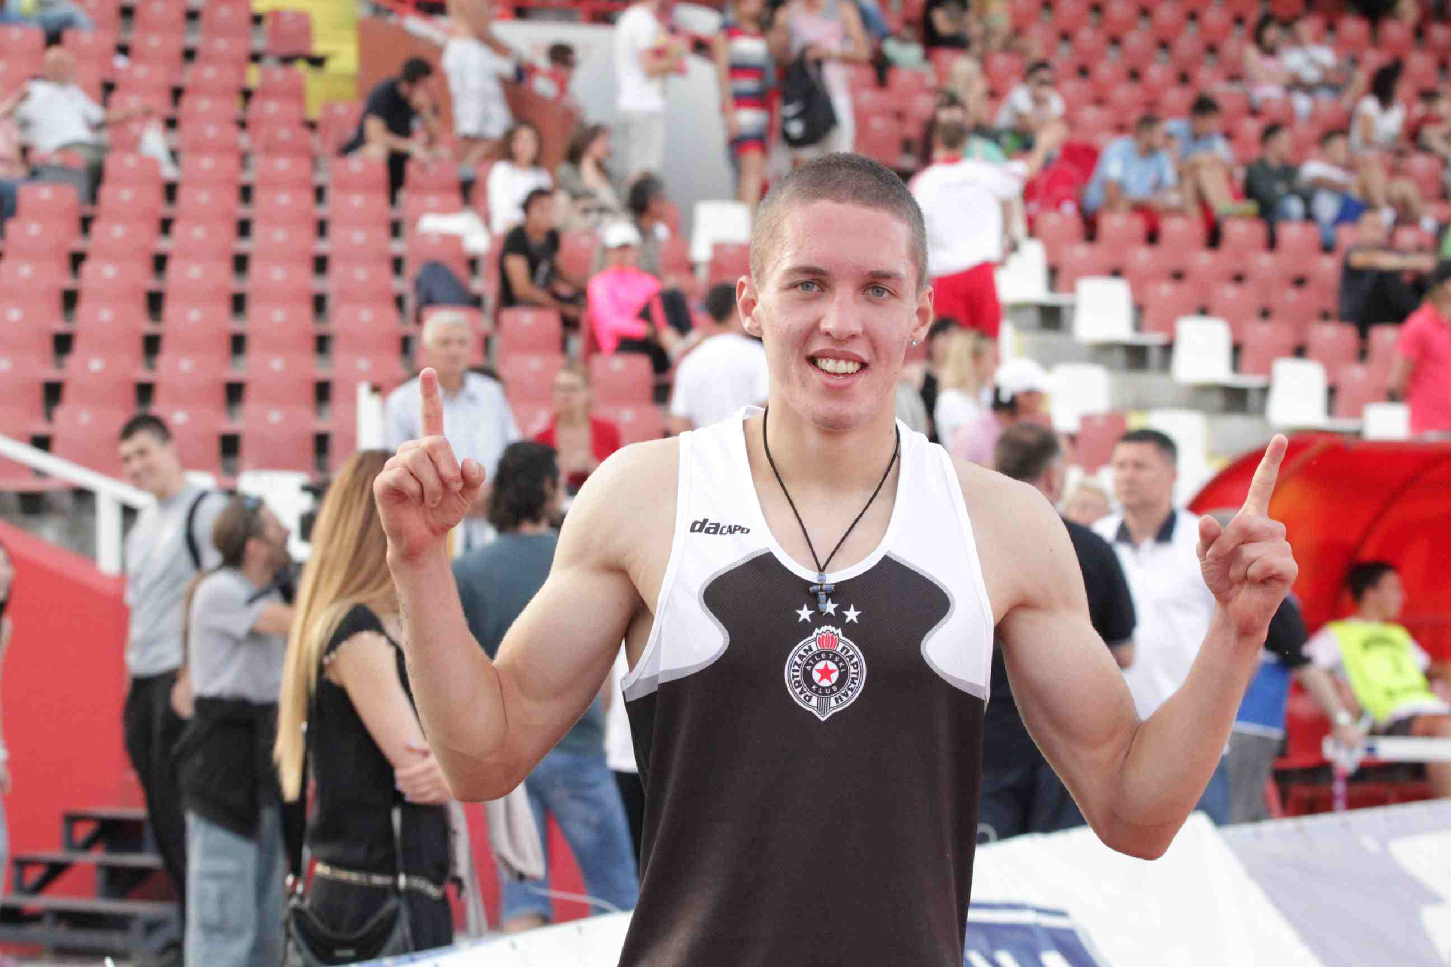

RAOVIĆ Miloš ____

Rođen/Born: 12.V 1994. Priboj
Visina/Height: 193cm
Težina/Weight: 75kg

Član/Member: FAP Priboj do 2014; Partizan Beograd 2014-

Trener/Coach: Vlade Pivljanin; 2013-15 Mirjana Stojanović; 2016. Miloš Salaški;

Razvoj/Year Progression
(400m)

2010- 49,87
2011- 48,60
2012- 47,82
2013- 46,98
2014- 45,96
2015- 47,60/47,43i
2016- 47,28
2017- 47,60
2018- 48,40
2019- 48,62

Lični rekordi/PBS
100- 11,01 (2014); 200- 21,44 (2014); 300- 34,18 (2018); 800- 1:56,43 (2016); indoor: 200- 22,46 (2014); 400- 47,43 (2015);

Prvenstvo Evrope/European Championship
2014- 46,09 sf (46,12 Q);

Prvenstvo Evrope u dvorani/European Indoor Championship
2017- 48,89 Q

Prvak Balkana/Balkan Champion
2011- 48,91 (ml.junior-youth); 2012- 4x400m (junior); 2014- 47,44 (indoor);

Svetsko prvenstvo za juniore/World Junior Championship
2012- 48,82 Q;

Prvenstvo Evrope u dvorani/European Indoor Championship
2015- dnf;

Prvenstvo Evrope za juniore/European Junior Championship
2013- 46,99 VI (sf. 47,11- Q 47,22);

Svetsko prvenstvo za mlađe juniore/World Youth Championship
2011- 49,07 Q

EYOF
2011- 49,53 Q;

Prvak Srbije/Serbian Champion
2014- 200 (21,57); 400 (45,96);

Državni rekorder/Serbian Record Holder
2011- 400 (48,60) – mlađi juniori/youths

DOKUMENTACIJA:
Ljubiša Gajić (Jagodina)
ATFS Serbia

